INSTITUTO FEDERAL DO ESPÍRITO SANTO

CAMPUS VITÓRIA

MESTRADO PROFISSIONAL EM TECNOLOGIAS SUSTENTÁVEIS

**ÁLVARO LUIZ LAGO DE MENEZES**

**OTIMIZAÇÃO DE VIGAS DE CONCRETO ARMADO DE SEÇÃO RETANGULAR E ARMADURA SIMPLES**

Vitória

2019

ÁLVARO LUIZ LAGO DE MENEZES

**OTIMIZAÇÃO DE VIGAS DE CONCRETO ARMADO DE SEÇÃO RETANGULAR E ARMADURA SIMPLES**

Trabalho apresentado durante a disciplina Métodos de Otimização: Matemáticos e Heurísticos do Programa de Pós-graduação em Tecnologias Sustentáveis do Instituto Federal do Espírito Santo.

Área de Concentração: Desenvolvimento de Produtos e Processos Sustentáveis.

Linha de pesquisa: Linha 1 – Otimização de Serviços, Sistemas e Processos.

Professor: Mário Mestria

Vitória

2019

SUMÁRIO

1 INTRODUÇÃO 4

2 CONCEITOS 5

3 DESENVOLVIMENTO 6

3.1 FUNÇÃO OBJETIVO 6

3.2 FUNÇÕES DE RESTRIÇÃO 7

3.2.1 Capacidade de resistência à flexão 7

3.2.2 Armadura máxima 8

3.2.3 Capacidade de resistência ao cisalhamento 9

3.2.4 Verificação da flecha limite 9

3.2.5 Normas de segurança à instabilidade da viga 10

3.3 EXECUÇÃO DOS TESTES 11

3 CONCLUSÃO 11

REFERÊNCIA 13

ANEXO I 14

ANEXO II 21

ANEXO III 22

ANEXO IV 23

ANEXO V 24

1 INTRODUÇÃO

O concreto é o material construtivo mais utilizado do mundo, devido a possibilidade de modelagem em diversas formas e tamanhos, por ser resistente à água, pelo seu menor custo e pela sua menor produção de poluentes em relação a outros materiais utilizados na construção civil (Pedroso, 2009).

A Engenharia busca um dimensionamento estrutural correto do concreto armado, tendo em vista a preocupação com a relação custo/benefício e com a utilização sustentável do material. Por se tratar de um processo baseado em experiências, tentativas e erros, o auxílio de métodos computacionais é indicado para obtenção de dimensionamentos com o menor custo possível.

O dimensionamento tradicional do concreto armado é realizado através de iterações onde já se indica uma seção transversal, aproximada por experiências e projetos previamente realizados.

De acordo com as restrições do dimensionamento, uma nova seção transversal é adotada ou não, com a finalidade de atender as restrições ou de diminuir os custos. Por se tratar de um processo de tentativa e erro, o processo torna-se demorado se for feito sem a utilização de métodos computacionais.

Durante o trabalho serão apresentadas a função objetivo de custo e as restrições relativas à otimização de vigas de concreto armado biapoiadas, de seção retangular e armadura simples. Será utilizado o *solver* *fmincon*, presente no *Optimization Toolbox* do Matlab, para otimização do custo da viga, variando os possíveis algoritmos e comparando seus resultados e performance em termos de iterações.

Como a execução das tarefas era repetitiva, foi criada uma função auxiliar que recebe como parâmetros o comprimento L da viga em metros e executa o *solver fmincon* variando os algoritmos. O código da função está disponível no Anexo I.

Para a execução das tarefas, foi utilizado o Matlab R2018b, versão 9.5.0 em ambiente *Windows*.

O código e os resultados obtidos nas execuções das tarefas também estão disponíveis no *Github* em https://github.com/alvarollmenezes/ifes-otimizacao-final.

2 CONCEITOS

O concreto armado é a associação entre o concreto simples e a armadura passiva convenientemente colocada, de tal maneira que ambos resistam aos esforços solicitantes (Carvalho e Figueiredo, 2014).

O trabalho busca dimensionar vigas biapoiadas com carregamentos distribuídos e comprimento L, conforme a Figura 1.

Figura 1 – Viga biapoiada com carregamento distribuído

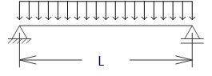

Fonte: Acervo pessoal

Vigas de armadura simples possuem dois tipos de armadura: armadura longitudinal, responsável pela resistência ao momento fletor e armadura transversal, responsável pela resistência ao esforço cortante.

Portanto, na formação do custo, que será utilizado como função objetivo na otimização, deve ser calculado o custo do concreto e do aço das armaduras. Também deve ser levado em conta o custo da fôrma de madeira utilizada na construção da viga.

Para o dimensionamento da seção retangular, com vigas de armadura simples, foram admitidas as hipóteses de acordo com a NBR 6118 (2004). As restrições consideradas nas vigas são: a armadura máxima, a capacidade de resistência à flexão, a capacidade de resistência ao cisalhamento, a flecha limite e normas de segurança à instabilidade da viga.

3 DESENVOLVIMENTO

3.1 FUNÇÃO OBJETIVO

O objetivo do problema é minimizar o custo de construção da viga, os custos do concreto, aço e forma estão descritos abaixo, retirados da tabela SINAPI da Caixa Econômica Federal de 2017, referentes ao estado do Espírito Santo.

Os valores de cada material são calculados abaixo:

* Valor total do concreto:

Onde:

= Valor total do concreto;

= área da seção transversal do concreto;

= Custo do concreto.

* Valor total do aço:

Onde:

= Valor total do aço;

= área da seção longitudinal do aço;

= área da seção transversal do aço;

= Peso específico do aço;

= custo do aço.

* Valor total da forma:

Onde:

= Valor total da forma;

= altura da viga;

= base da viga;

= custo da forma.

Assim, tem-se o custo total:

3.2 FUNÇÕES DE RESTRIÇÃO

As restrições consideradas nas vigas são: a armadura máxima, a capacidade de resistência à flexão, a capacidade de resistência ao cisalhamento, a flecha limite e normas de segurança à instabilidade da viga. Seus cálculos são descritos a seguir.

3.2.1 Capacidade de resistência à flexão

Momento fletor de cálculo: o momento fletor depende do carregamento e dos apoios em uma viga. Os cálculos para cada caso, são encontrados no anexo II. Após calcular o momento fletor, este deve ser multiplicado pelo coeficiente de 1,4.

* Momento fletor de cálculo máximo com armadura simples:

Tendo-se:

* Resistência de cálculo do concreto à compressão :
* = Altura útil da viga

3.2.2 Armadura máxima

Para a armadura máxima, deve-se levar em conta a seguinte expressão (Restrição 3):

Onde, de acordo com ACI, é o índice de armadura para a condição balanceada, dado pela fórmula:

Onde:

= Resistência de compressão do concreto;

= Valor característico da resistência de escoamento do aço;

= Módulo de elasticidade secante do concreto.

Tendo-se:

e , para , definido na seção 10.2.7.3 da norma ACI (1998). é um fator e este depende da resistência de compressão do concreto.

3.2.3 Capacidade de resistência ao cisalhamento

Para determinar a capacidade de resistência ao cisalhamento, devemos levar em conta a força cortante de cálculo máxima resistida por compressão diagonal das bielas de concreto. A força cortante de cálculo não pode ultrapassar a força cortante de cálculo máxima (Restrição 4):

Tendo-se:

* Coeficiente de redução da resistência do concreto fissurado por força cortante:
* Resistência de cálculo do concreto à compressão :
* Esforço cortante de cálculo em kN (Vd):
* Carregamento da viga em kN/m (p):
* Carga do peso próprio da viga em kN/m (gpp):
* Carregamento permanente em kN/m(g):

3.2.4 Verificação da flecha limite

A flecha total não deve ultrapassar a flecha limite, sendo a flecha máxima para limitar o efeito visual desagradável (Restrição 5):

Tendo-se:

* Cálculo da flecha limite em m:
* Flecha total é definida a seguir:
* Cálculo da flecha imediata é escrito como:
* Flecha elástica (): depende do carregamento e dos apoios em uma viga. Entra em vigor ao entrar em carga. Os cálculos para cada caso, são encontrados no Anexo II.
* Momento de inércia da seção bruta para seção retangular (Ic):
* O momento de inércia da sessão (Ie) é calculado de acordo com o Anexo V, na seção flecha imediata.
* Para a flecha diferida (): ocorre do efeito da fluência no concreto, o cálculo também segue o indicado no Anexo V.

3.2.5 Normas de segurança à instabilidade da viga

As normas de segurança estão definidas conforme a NBR 6118 (2004).

A segurança à instabilidade lateral de vigas deve sergarantida através de procedimentos apropriados. Como procedimento aproximado pode-se adotar,para vigas de concreto, com armaduras passivas ou ativas, sujeitas à flambagem lateral, asseguintes condições (NBR 6118, 2004, p. 100).

* Restrição 6:
* Restrição 7:
* Restrição 8:

Sendo que para a topologia da viga utilizada, de acordo com a NBR 6118: .

3.3 EXECUÇÃO DOS TESTES

O *solver fmincon* precisa de um palpite inicial de solução (x0), para isso adota-se uma altura e uma base inicial para a seção transversal da viga, de acordo com a NBR 6118 (2004):

* Para a estimativa da altura (h), em uma viga biapoiada:
* Para a estimativa da base (b):

Foram executados três testes com comprimentos de viga 5m, 6m e 7m, o código executado foi respectivamente:

>> app(5);

>> app(6);

>> app(7);

Os resultados estão nos arquivos *out_comprimento5.pdf*, *out_comprimento6.pdf* e *out_comprimento7.pdf* no Github.

3 CONCLUSÃO

Todos os testes convergiram para a solução ótima, mostrando que o problema tem um comportamento adequado para todos os algoritmos.

Como não foi possível calcular os gradientes das funções objetivo nem de algumas das restrições, não foi possível testar a execução com o algoritmo *trust-region-reflective*, pois este requer o gradiente da função objetivo.

Quanto a performance em termos de iterações e execuções da função objetivo, os algoritmos *sqp* e *active-set* foram os mais rápidos, com o *sqp* sendo o mais rápido, por uma pequena margem.

Tabela 1 Resultados das execuções

|  |  |  |  |  |  |
| --- | --- | --- | --- | --- | --- |
|  |  |  | **Comprimento da Viga** | | |
|  |  |  | **5m** | **6m** | **7m** |
| **Algoritmos** | **SQP** | Iterações | 5 | 4 | 4 |
| FuncEvals | 18 | 15 | 15 |
| b (cm) | 22,3128 | 26,298 | 30,2104 |
| h (cm) | 55,7821 | 65,745 | 75,5259 |
| Valor / m (R$/m) | 186,01 | 230,65 | 278,67 |
| Valor Total (R$) | 930,07 | 1383,87 | 1950,72 |
| **Interior-point** | Iterações | 15 | 15 | 7 |
| FuncEvals | 52 | 52 | 25 |
| b (cm) | 22,3128 | 26,298 | 30,2104 |
| h (cm) | 55,7821 | 65,745 | 75,5259 |
| Valor / m (R$/m) | 186,01 | 230,65 | 278,67 |
| Valor Total (R$) | 930,07 | 1383,87 | 1950,72 |
| **Active-set** | Iterações | 6 | 6 | 5 |
| FuncEvals | 18 | 18 | 15 |
| b (cm) | 22,3128 | 26,298 | 30,2104 |
| h (cm) | 55,7821 | 65,745 | 75,5259 |
| Valor / m (R$/m) | 186,01 | 230,65 | 278,67 |
| Valor Total (R$) | 930,07 | 1383,87 | 1950,72 |

REFERÊNCIA

AMERICAN CONCRETE INSTITUTE. **ACI 318-98:** Building code requirements for reinforced concrete, 1998.

ASSOCIAÇÃO BRASILEIRA DE NORMAS TÉCNICAS. **NBR 6118:** Projetos de estruturas de concreto: procedimento. Rio de Janeiro, RJ. 2004.

CARVALHO R. C.; FIGUEIREDO FILHO J. R. **Cálculo e detalhamento de estruturas usuais de concreto armado.** 4 ed. São Carlos: EdUFSCar, 2014.

MAIA, J. P. R. **Otimização estrutural: estudo e aplicações em problemas clássicos de vigas utilizando a ferramenta Solver.**2009. 83 f. Dissertação (Mestrado em Engenharia Civil) – Escola de Engenharia de São Carlos, Universidade de São Paulo, São Carlos, SP. 2009.

MUSSO JUNIOR, F. **Estruturas de Concreto.** Vitória, ES. 2012. (Apostila).

PEDROSO, Fábio Luís. Concreto: as origens e a evolução do material construtivo mais usado pelo homem. **Concreto: material construtivo mais consumido no mundo.** São Paulo, SP. 53, p. 14-19, jan-mar, 2009.

PRAVIA, Z. M. C. **Exemplo de um Projeto Completo de um Edifício de Concreto Armado.** São Paulo, SP. 2001.

ANEXO I

Arquivo app.m:

function resp = app(L)

x0 = [3*L, 10*L];

% x0 = [-1, 1];

lb = [ ]; % No lower bounds

ub = [ ]; % No upper bounds

objfungrad(x0);

options = optimoptions(@fmincon,'Algorithm','sqp');

[x1, fval1, exitflag1, output1] = fmincon(@objfungrad,x0,[],[],[],[],...

lb,ub,@confungrad,options)

options = optimoptions(@fmincon,'Algorithm','interior-point');

[x2, fval2, exitflag2, output2] = fmincon(@objfungrad,x0,[],[],[],[],...

lb,ub,@confungrad,options)

options = optimoptions(@fmincon,'Algorithm','active-set');

[x3, fval3, exitflag3, output3] = fmincon(@objfungrad,x0,[],[],[],[],...

lb,ub,@confungrad,options)

function f = objfungrad(x)

f = custo(x(1), x(2), L);

end

function [c,ceq] = confungrad(x)

c = restricoes(x(1), x(2), L);

ceq = [];

end

end

Arquivo custo.m:

%

% Calculo do custo da viga (aço + concreto + forma)

%

% b = base da viga em cm

% h = altura da viga em cm

% L = comprimento da viga em m

%

function f = custo(b, h, L)

Asl = asl(b, h, L);

Asw = asw(b, h, L);

%%% AÇO

% Área do aço

As = Asl + Asw / 100 * L; % cm²

Asm = As / 10000; % m²

% Peso específico do aço

ROs = 7850; % kg/m³

% Custo do aço (2017)

Cs = 7.8; % R$/kg

% Valor do aço por m

Vs = Cs * ROs * Asm; % R$/m

%%% CONCRETO

% Área do concreto

Ac = b * h; % cm²

Acm = Ac / 10000; % m²

% Custo do Concreto (2017)

Cc = 314.66; % R$ / m³

% Valor do concreto por m

Vc = Acm * Cc; % R$ / m

%%% FORMA

% Perímetro da forma

p = 2 * h + b; % cm

pm = p / 100; % m

% Custo da montagem e materiais da forma de madeira (2017)

Cf = 70.88; % R$ / m²

% Valor da forma por m

Vf = pm * Cf; % R$ / m

% Valor total

f = Vc + Vs + Vf;

end

Arquivo restricoes.m:

%

% Conjunto de restri??es do problema

%

% b = base da viga em cm

% h = altura da viga em cm

% L = comprimento da viga em m

%

function c = restricoes(b, h, L)

hm = h / 100; % m

bm = b / 100; % m

fck = 2; % 2 kN / cm? = 20 Mpa

v = 0.552;

% M?dulo de elasticidade secante do concreto

Ecs = 2128.74; % kN / cm?

fctf = 0.221; % kN / cm?

n = 9.865;

Es = 21000; % kN / cm?

fyk = 50; % 50 kN / cm? = 500 Mpa

% Carregamento permanente

g = 22; % kN/m

% Carregamento vari?vel

q = 11; % kN/m

Lcm = L * 100; % cm

% Resist?ncia de c?lculo do concreto e do a?o

fcd = fck / 1.4; % kN / cm?

fcdm = fcd * 10000; % kN / m?

% altura ?til

d = 0.9 * h; % cm

dm = d / 100; % m

% Carga do peso pr?prio

gpp = hm * bm * 25; % kN/m

% Carregamento

p = 1.4 * ( gpp + g + q ); % kN / m

% Armadura longitudinal

% Momento de c?lculo

Md = p * L * L / 8; % kNm

Mdcm = Md * 100;

% Momento limite

Mdlim = 0.272 * bm * dm * dm * fcdm; % kNm

% 4.4 Dimensionamento devido ao Momento Fletor

% Restri??o 1 - para armadura longitudinal simples

c(1) = Md - Mdlim;

% Altura da Linha neutra

x = 1.25 * d * ( 1 - sqrt( 1 - ( Mdcm / ( 0.425 * b * d * d * fcd ) ) ) ); % cm

% 4.4 Dimensionamento devido ao Momento Fletor

% Restri??o 2 - verifica?ao da ductilidade das estruturas

c(2) = x - 0.5 * d;

% Armadura longitudinal

Asl = asl(b, h, L);

roB = 0.85 * fck * 0.85 / ( fyk * ( 1 + fyk / ( 0.003 * Es ) ) );

% 4.1 Funções restrições

% Restri??o 3 - verifica??o da armadura m?xima

c(3) = Asl / ( b * d ) - 0.5 * roB;

% Esfor?o cortante de c?lculo

Vd = p * L / 2; % kN

% For?a cortante de c?lculo m?xima resistida por compress?o das bielas

Vrd2 = 0.45 * b * d * v * fcd; % kN

% 4.5 Dimensionamento devido ao Esforço Cortante

% Restri??o 4 - verifica??o das bielas comprimidas

c(4) = Vd - Vrd2;

% Verifica??es no estado limite de servi?o

% formulas.executarVerificacoes = ( Asl ) => {

% Momento de in?rcia da sess?o bruta

Ic = b * h * h * h / 12; % cm^4

% Carregamento quase permanente

Pqp = gpp + g + 0.4 * q; % kN / m

Pqpcm = Pqp / 100; % kN / cm

% Flecha el?stica

felastica = 5 * Pqpcm * Lcm * Lcm * Lcm * Lcm / ( 384 * Ecs * Ic ) * 10; % mm

% Flecha imediata

% Momento fletor da a??o quase permanente

Mqp = Pqp * L * L / 8; % kNm

Mqpcm = Mqp * 100; % kNcm

% Momento fletor de fissura??o

Mr = b * h * h / 6 * fctf; % kNcm

%a1, a2, a3, x2, I2, Ie;

if ( Mqpcm >= Mr ) % Est?dio II com fissura??o

% Momento de in?rcia da sess?o no est?dio II ( para armadura simples )

a1 = b / 2;

a2 = n * Asl;

a3 = -n * Asl * d;

x2 = ( -a2 + sqrt( a2 * a2 - 4 * a1 * a3 ) ) / ( 2 * a1 );

I2 = b * x2 * x2 * x2 / 3 + n * Asl * ( d - x2 ) * ( d - x2 );

divisaoIe = ( Mr / Mqpcm ) * ( Mr / Mqpcm ) * ( Mr / Mqpcm );

Ie = divisaoIe * Ic + ( 1 - divisaoIe ) * I2;

else

Ie = Ic;

end

fimediata = felastica * ( Ic / Ie ); % mm

% Flecha diferida

% Para t0/t = 1 / 70 meses

alfaF = 1.323;

fdiferida = alfaF * fimediata; % mm

% Flecha total

fTotal = fimediata + fdiferida; % mm

% Flecha limite

flimite = L * 1000 / 250; % mm

% 4.6 Verificação de flecha

% Restri??o 5 - verifica??o da flecha total

c(5) = fTotal - flimite;

% Restri??o 6 - seguran?a a instabilidade da viga NBR 6118

c(6) = -b + 2*L;

% Restri??o 7 - seguran?a a instabilidade da viga NBR 6118

c(7) = -h + 25;

% Restri??o 8 - seguran?a a instabilidade da viga NBR 6118

c(8) = -b + 0.4*h;

end

Arquivo asl.m:

function f = asl(b, h, L)

hm = h / 100; % m

bm = b / 100; % m

fck = 2; % 2 kN / cm² = 20 Mpa

fyk = 50; % 50 kN / cm² = 50 Mpa

% Carregamento permanente

g = 22; % kN/m

% Carregamento variável

q = 11; % kN/m

% Resistência de cálculo do concreto e do aço

fcd = fck / 1.4; % kN / cm²

fyd = fyk / 1.15; % kN / cm²

% altura útil

d = 0.9 * h; % cm

% Carga do peso próprio

gpp = hm * bm * 25; % kN/m

% Carregamento

p = 1.4 * ( gpp + g + q ); % kN / m

% Armadura longitudinal

% Momento de cálculo

Md = p * L * L / 8; % kNm

Mdcm = Md * 100;

% Altura da Linha neutra

x = 1.25 * d * ( 1 - sqrt( 1 - ( Mdcm / ( 0.425 * b * d * d * fcd ) ) ) ); % cm

% Armadura longitudinal

Asl = 0.68 * b * x * fcd / fyd; % cm²

% Armadura longitudinal mínima

Aslmin = 0.15 / 100 * b * h;

% Armadura longitudinal final

f = max( Asl, Aslmin );

end

Arquivo asw.m:

function f = asw(b, h, L)

hm = h / 100; % altura em m

bm = b / 100; % base em m

fyk = 50; % 50 kN / cm² = 50 Mpa

fctd = 0.1105; % kN / cm²

% Módulo de elasticidade secante do concreto

% Carregamento permanente

g = 22; % kN/m

% Carregamento variável

q = 11; % kN/m

% Resistência de cálculo do concreto e do aço

fyd = fyk / 1.15; % kN / cm²

% altura útil

d = 0.9 * h; % cm

% Carga do peso próprio

gpp = hm * bm * 25; % kN/m

% Carregamento

p = 1.4 * ( gpp + g + q ); % kN / m

% Esforço cortante de cálculo

Vd = p * L / 2; % kN

% Armadura transversal

s = 100;

% Força cortante resistida por outros mecanismos

Vc = 0.6 * b * d * fctd; % kN

% Armadura transversal

Asw = ( Vd - Vc ) * s / ( 0.9 * d * fyd ); % cm² / m

% Armadura transversal mínima

AswMin = 0.088 / 100 * b * s; % cm² / m

% Armadura transversal final

f = max( Asw, AswMin );

end

ANEXO II

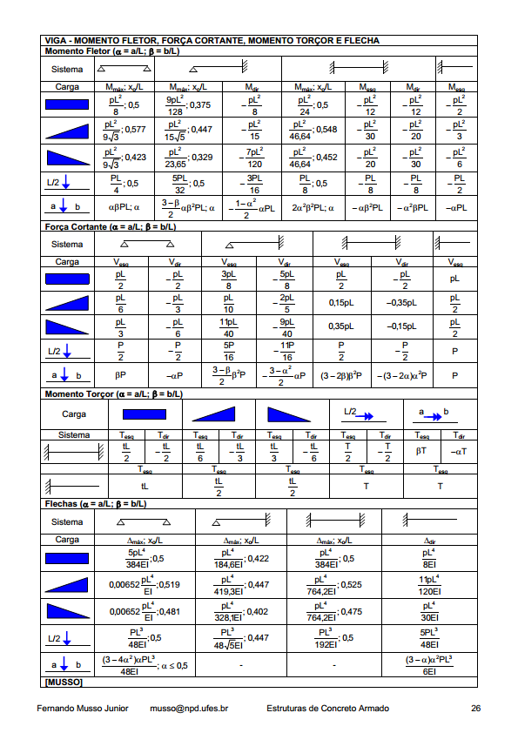

Fonte: Musso Junior (2012)

ANEXO III

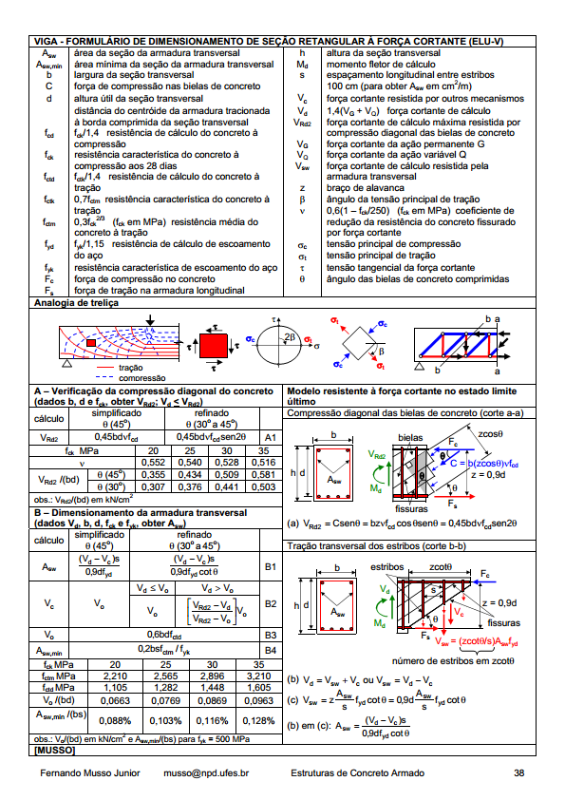

Fonte: Musso Junior (2012)

ANEXO IV

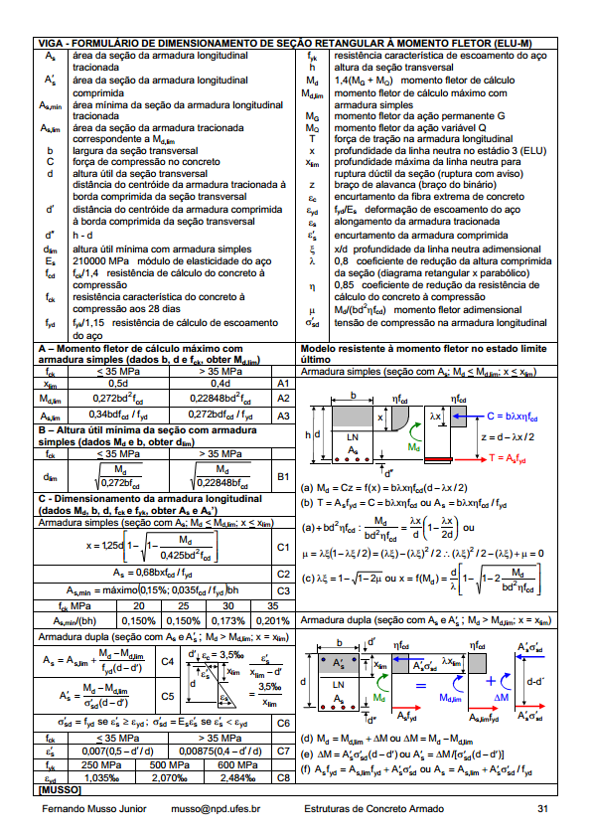

Fonte: Musso Junior (2012)

ANEXO V

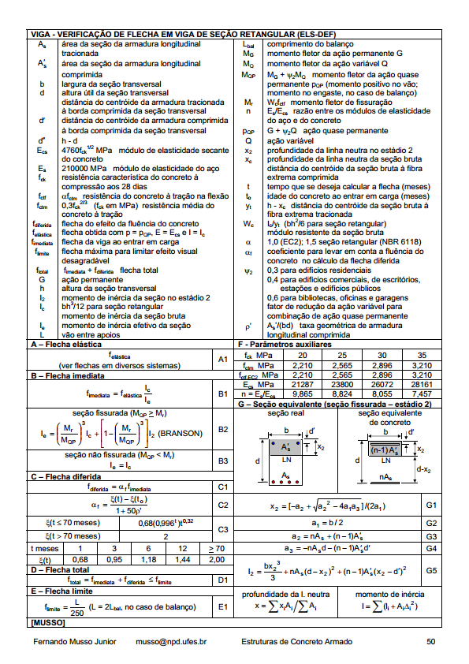

Fonte: Musso Junior (2012)